В жизни детей много радостных моментов, но один из запоминающихся - театр!

Насыщенной жизнью живут дети в нашей школе. Много разных радостных моментов происходит за учебный год. Но одни из самых запоминающихся ― это посещение театра! Такие поездки стали доброй традицией в нашем школьном коллективе.
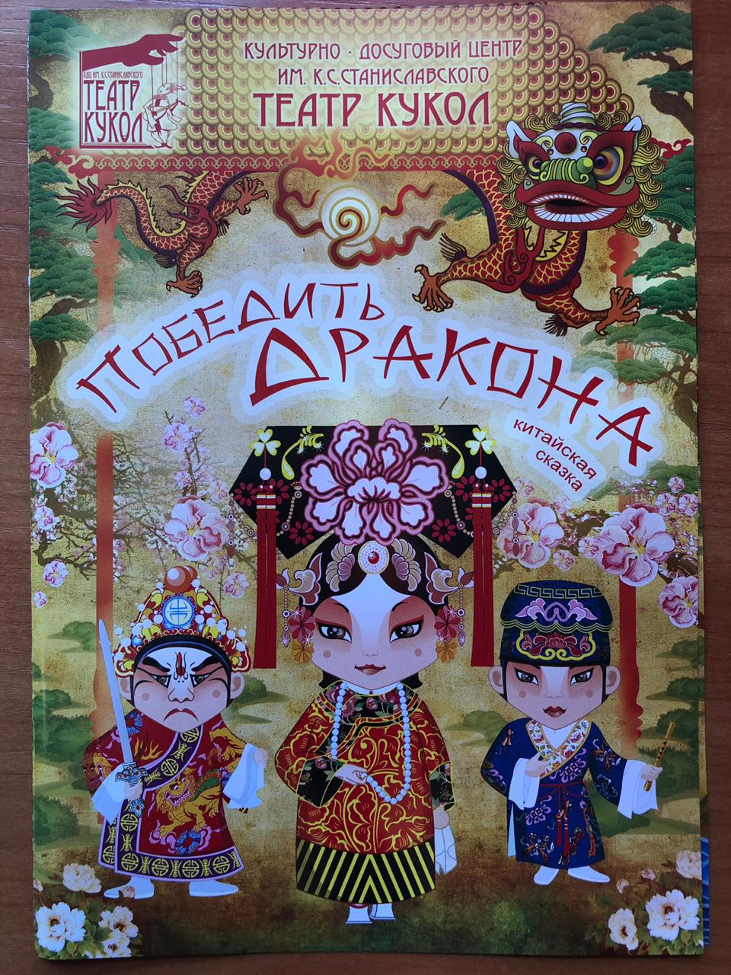

26 апреля наши дружные второклассники отправились в театр кукол им. К.С. Станиславского на представление «Победить дракона». Ребят ждали фантастические декорации, выполненные в китайском стиле.
Сюжет спектакля овеян китайским колоритом, но смысл и мотивы общечеловеческие –стремление к доброте и гармонии.

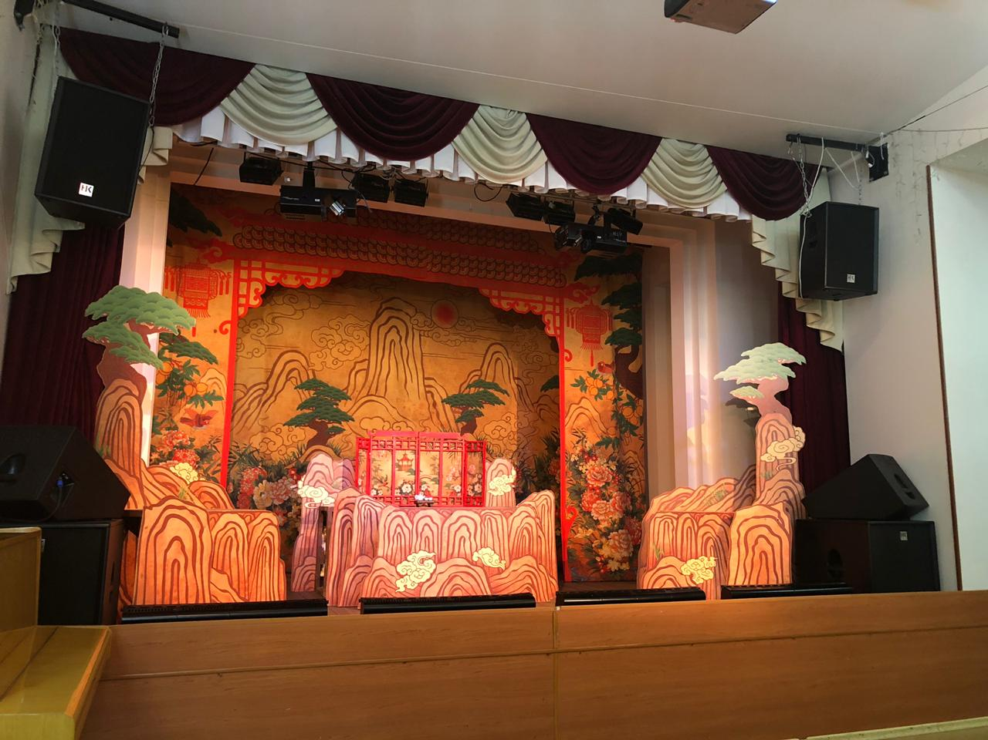

Поход в театр для ребенка – огромный праздник, надолго запоминающееся событие.

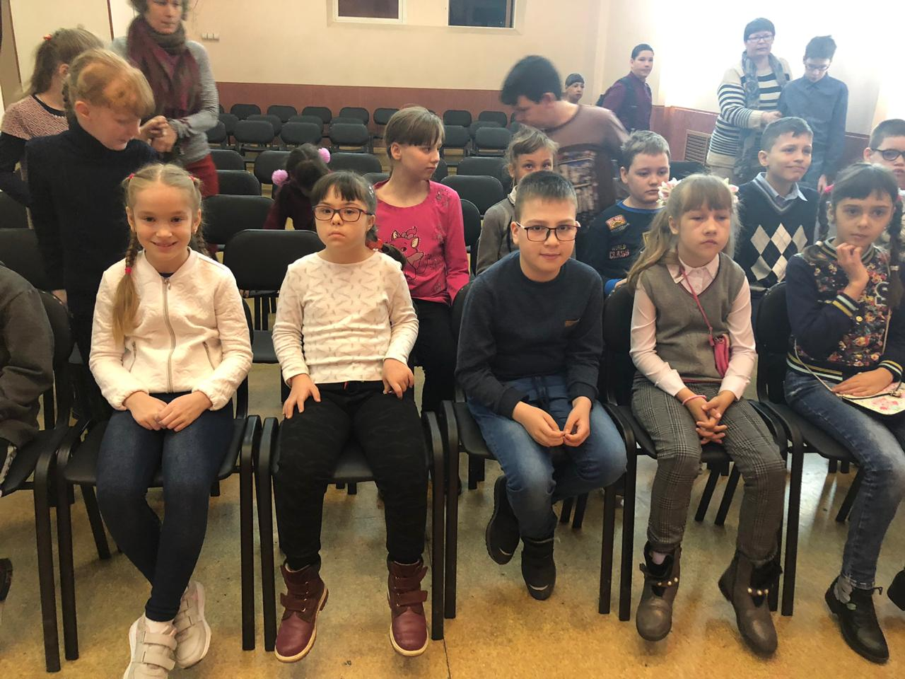

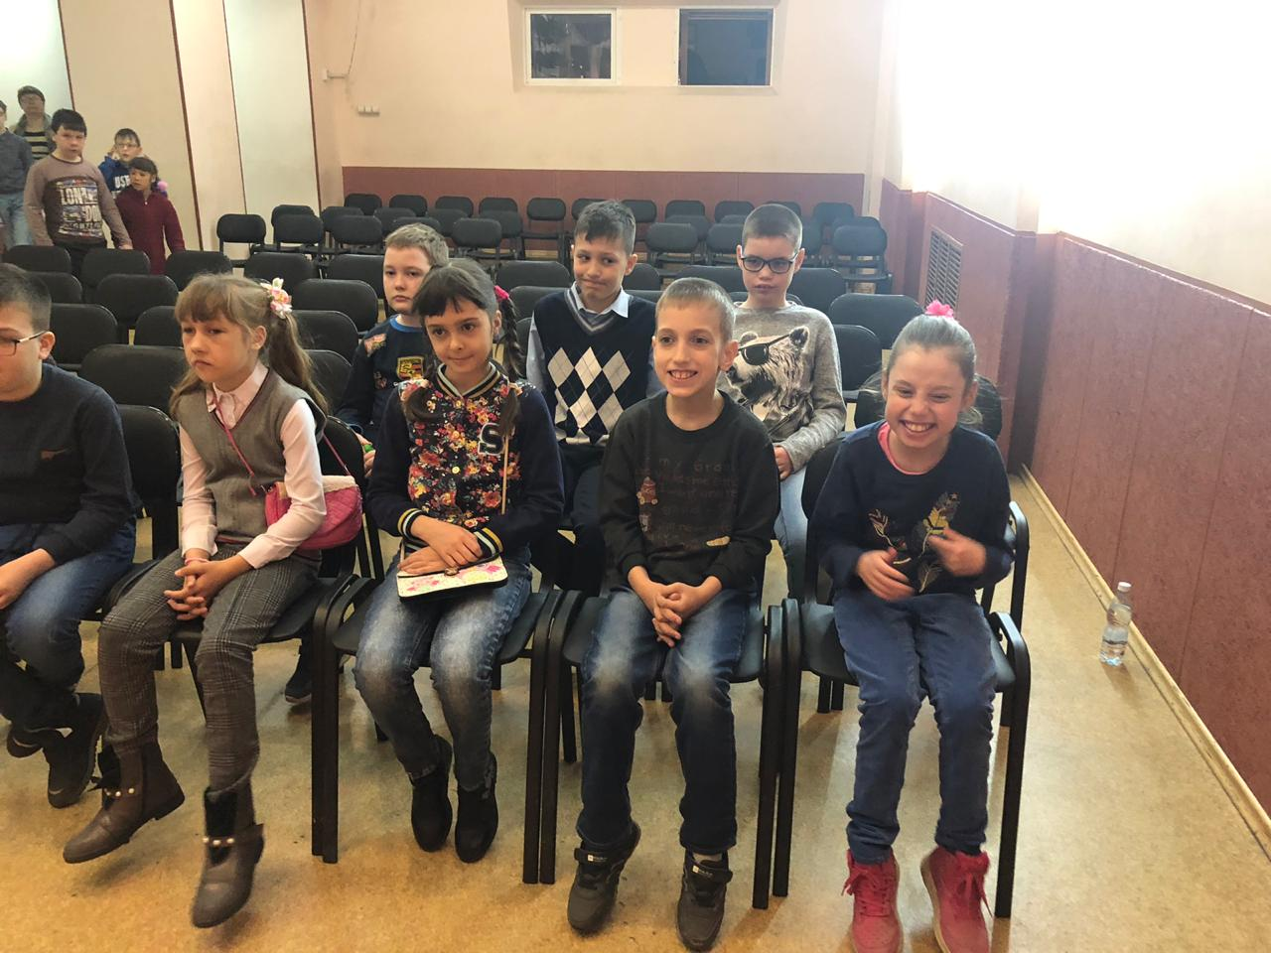

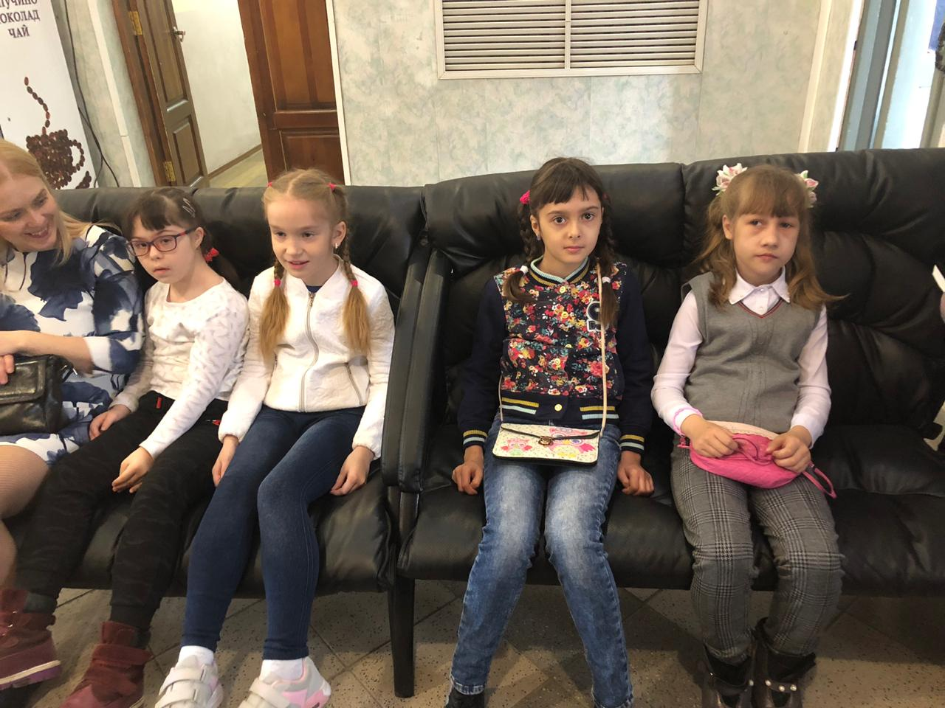

Важно, чтобы волшебный мир театрального чуда стал достойной альтернативой бесцельному проведению досуга детей у телевизора за просмотром однотипных безвкусных мультсериалов. Прекрасно, если театр станет органичной частью жизни ребенка, способного распознать настоящее искусство.

